深圳景明达酒店路线图
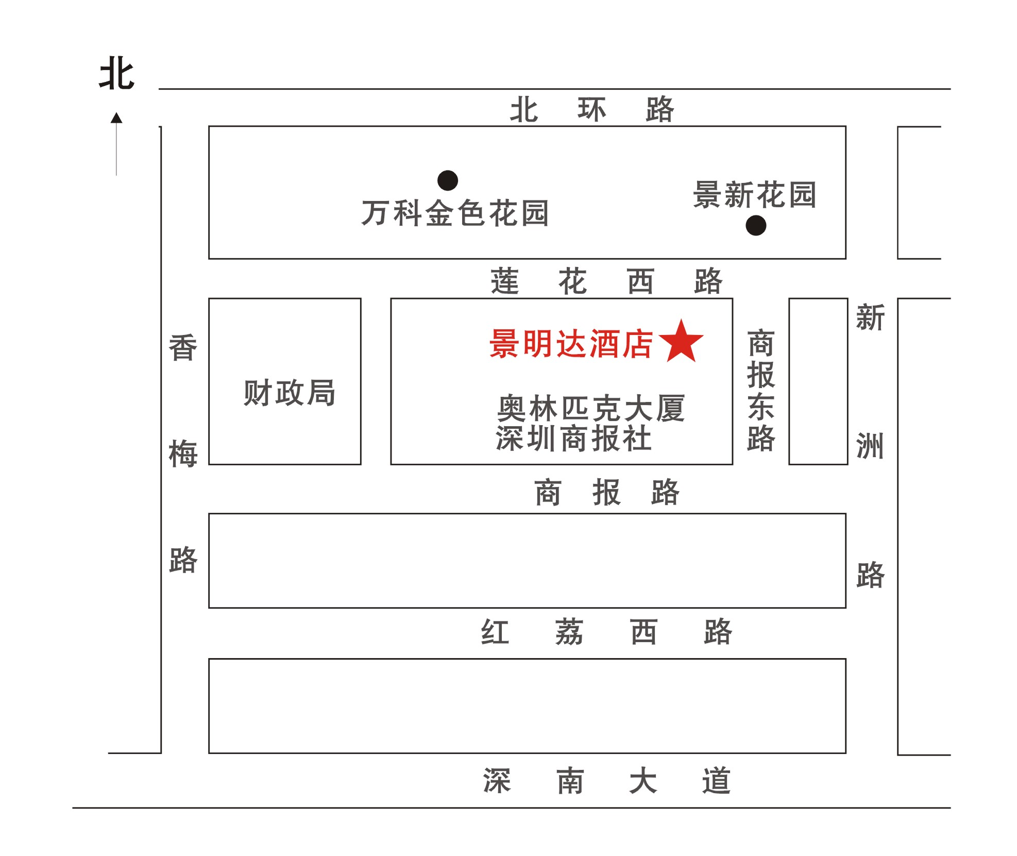

交通情况
地点 | 距离  (公里) | 交通  工具 | 正常时间(分钟) | 费用(元) | 备注
会展中心 | 4.5 | 出租车 | 10 | 15
购物公园 | 3.8 | 出租车 | 10 | 15
宝安机场 | 30 | 出租车 | 35 | 110
罗湖火车站 | 12 | 出租车 | 22 | 35
世界之窗、欢乐谷 | 11 | 出租车 | 23 | 31
长途汽车站 | 8 | 出租车 | 20 | 25
最近公交地铁站 | 4 | 步行 | 5 | 15

周边景观
- ·园博园 – 7 公里
- ·世界之窗 - 12公里
- ·欢乐谷 – 12 公里
- ·锦绣中华 – 8 公里
- ·红树林海滨公园 - 6 公里
- ·华夏艺术中心 – 8 公里

出行指南
乘车到达酒店的公交车有:
地铁站：莲花西站、景田站
北大医院：104路、76路、370路
景新花园：38路、104路、316路、222路、328路、11路
商报社：76路、N6路
  - 酒店位于深圳市福田区景田商报东路85号。
  - 从机场可乘坐330机场大巴到投资大厦下车，建议下车后乘出租车直接到达景明达酒店。
  - 从火车站可乘坐11路大巴到北大医院下车，下车后往前走直接到达景明达酒店。
备注：

